问题1：2019.4.23开始ValidTransferRateService没有同步国家的督办发送数量和核实情况

select \* from [StatisticsData].[SuperViseByRegion] where RegionCode=320000000 order by UpdateDate desc

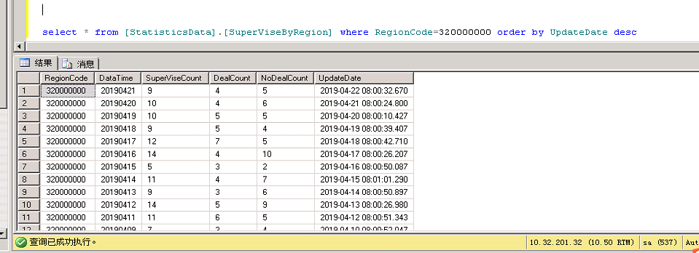

问题2：

江苏省生态厅定制的‘监控日报’短信中已包含督办汇总短信“昨日已发送\*\*督办，已处理\*\*条，未处理\*\*条”，不包含“今日发送\*\*督办”，先将这部分内容加入到‘监控日报’短信中，合并完成后只发送‘监控日报’，不再发送督办汇总短信。

如下图将督办汇总短信的‘今天共发送\*\*条督办单’加入到‘监控日报’中

